**Котомэйл**

# Аннотация и мотивировка

Кофемейл – веб-приложение для общения котов по электронной почте. С помощью нашего приложения коты смогут отправлять друг другу смешные картинки с людьми, решать рабочие вопросы и поздравлять друг друга с Днём рождения.

Мы предлагаем:

* Удобную авторизацию
* Список писем, отсортированный по времени отправления
* Возможность отвечать на чужие письма
* Способ прилагать к письму картинки и файлы
* Защиту от спама и рекламных рассылок

Программа позволяет котам, живущих в разных квартирах, поддерживать друг с другом связь на расстоянии.

# Функциональные требования

В программе должны иметься три вида пользователей:

* Администратор
* Модератор
* Кот

## Авторизация

* В приложении должна быть возможность совершить авторизацию для всех трёх видов пользователей
  + Администратор и модератор должны иметь возможность совершить авторизацию при помощи логина и пароля. Логин и пароль администратора должны быть автоматически сгенерированы на этапе разработки приложения. Логин и пароль модераторов должны быть созданы администратором.
  + Кот авторизуется при помощи адреса своей электронной почты (вида …@kotomail.ru) и пароля.

## Возможности администратора

* Администратор должен иметь возможность просматривать список модераторов.
* Администратор должен иметь возможность добавлять новых модераторов.
* Администратор должен иметь возможность удалять модераторов, то есть лишать их возможности зайти в свой аккаунт модератора.

## Возможности модератора

* Модератор должен иметь возможность просматривать список жалоб пользователей.
* Модератор должен иметь возможность удалять жалобы из списка.
* Модератор должен иметь возможность блокировать пользователей, то есть лишать их возможности войти в свой аккаунт.

## Возможности кота

* Кот должен иметь возможность просматривать список полученных писем в порядке даты их отправления.
* Кот должен иметь возможность ответить на любое письмо, то есть написать письмо с текстом исходного письма и ссылкой на него.
* Кот должен иметь возможность отправлять письма любому другому коту, зарегистрированному в системе.
* Кот должен иметь возможность отправлять жалобу на письмо в случае спама или рекламы.
* Кот должен иметь возможность удалить любое письмо (для себя).

# 

# ER диаграмма Версия в хорошем качестве по [ссылке](https://www.figma.com/file/hQdqy0g9vlprV2HzfaAEHp/%D0%9A%D0%BE%D1%82%D0%BE%D0%BC%D1%8D%D0%B9%D0%BB?node-id=0%3A1&t=JjKVCoZ7ydpx5NYn-1).

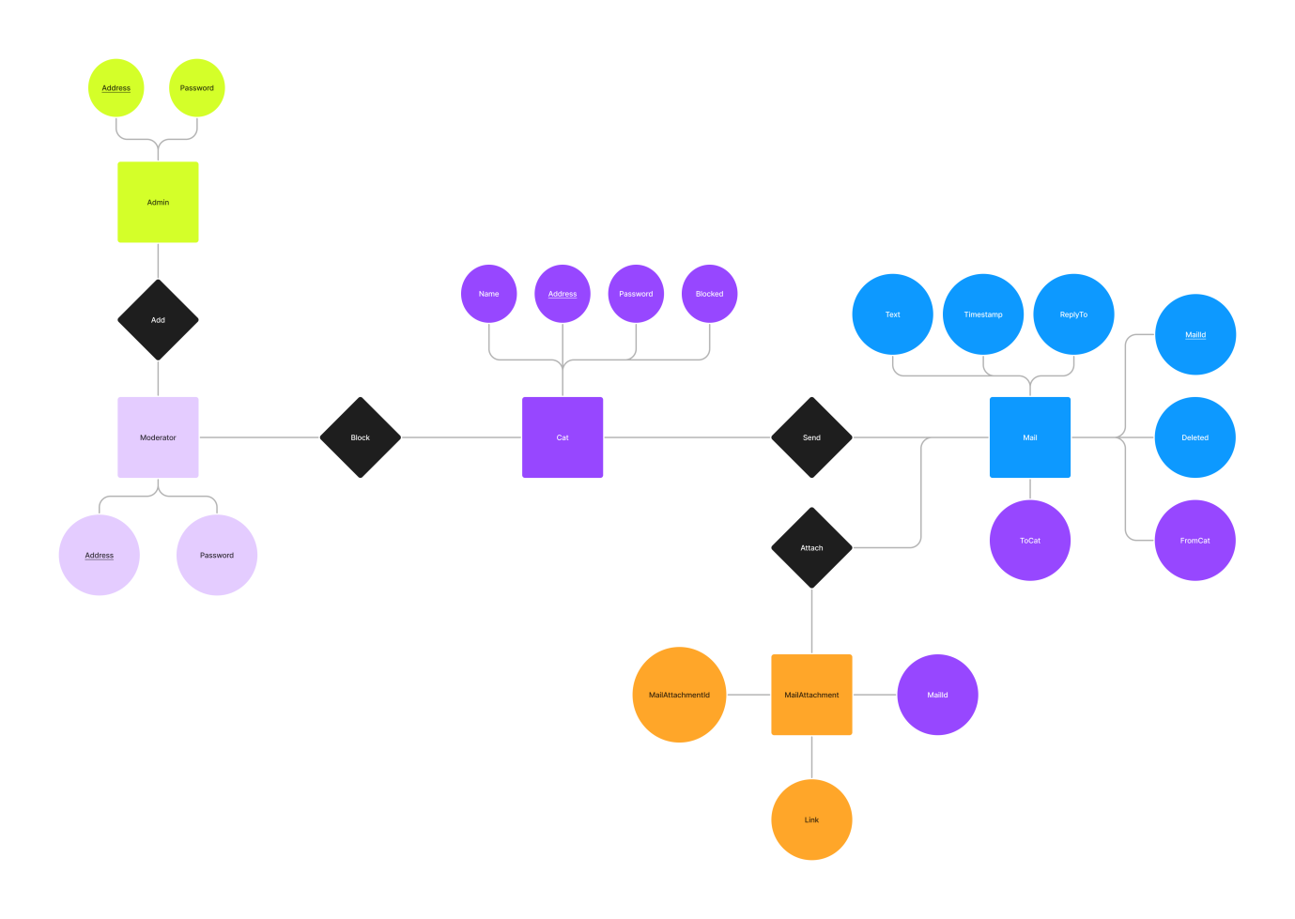

# Ограничения на данные

У одного письма может быть только один отправитель.

У письма может быть несколько вложений, но у вложения может быть только одно письмо.

Одно письмо может содержать несколько одинаковых вложений.

В системе может быть только 1 администратор.

В системе может быть 0 или несколько модераторов.

В системе может быть 0 или несколько пользователей.

Администратор:

* Адрес, пароль - строка, не более 255 символов

Модератор:

* Адрес, пароль - строка, не более 255 символов

Письма:

* Текст – строка, не более 500 миллионов символов.
* Дата и время отправки – любая дата и время в прошлом.
* Ответ – id другого письма, существующего в базе
* Удалено – bool
* FromCat – id кота-отправителя
* ToCat – id кота-получателя

Кот:

* Адрес, пароль, имя - строка, не более 255 символов
* Заблокирован - bool